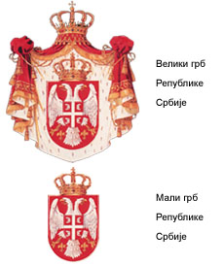
Република Србија
ВЛАДА РЕПУБЛИКЕ СРБИЈЕ
САВЕТ ЗА БОРБУ ПРОТИВ КОРУПЦИЈЕ
72 Број: службено
29. јули 2010. године
Б е о г р а д

МИНИСТАРСТВО ЗА ИНФРАСТРУКТУРУ
-Министар Милутин Мркоњић-
Б е о г р а д

Поштовани,

Савет за борбу против корупције је размотрио Ваш допис од 27. јула 2010. године у ком нас обавештавате да сте у највећој мери уважили наше примедбе на Нацрт закона о безбедности пловидбе и лукама на унутрашњим водама. Сматрамо да је Нацрт закона добар и да је веома важно да што пре буде усвојен имајући у виду значај области коју регулише.

С поштовањем,

ПРЕДСЕДНИК

Верица Бараћ

